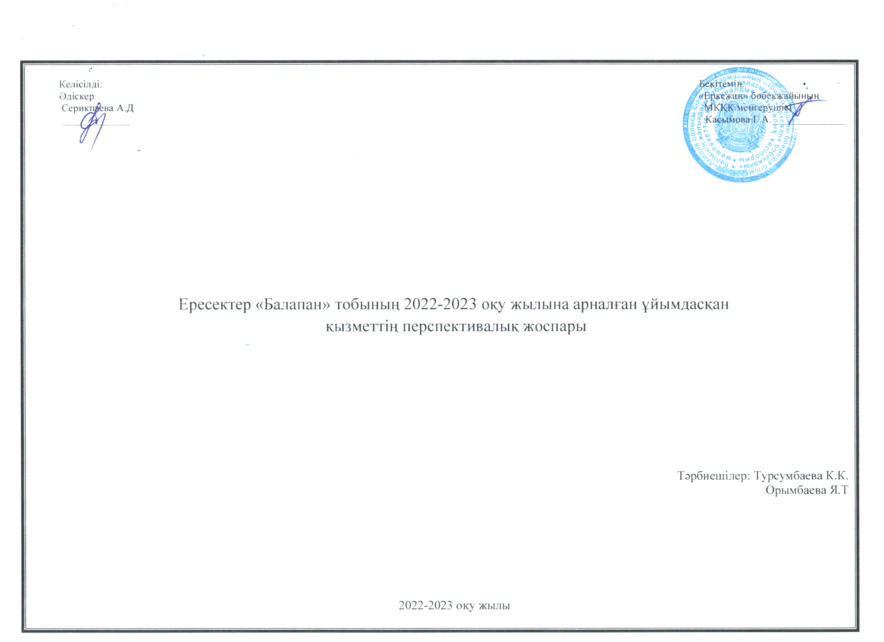
Мектепке дейінгі тәрбие мен оқытудың үлгілік оқу жоспары жәнеМектепкедейінгітәрбиеменоқытудыңүлгілікоқу
бағдарламасынегізінде
2022-2023 оқужылынаарналған
ұйымдастырылғаніс-әрекеттіңперспективалықжоспары

Білім беру ұйымы:«Ақмола облысы білім басқармасының Атбасар ауданы бойынша білім бөлімінің жанындағы
Атбасар қаласының «Еркежан» бөбекжайы» мемлекеттік коммуналдық қазыналық кәсіпорны
Топ: Ересектер «Балапан» тобы»
Балалардын жасы:4 жастағы балалар
Жоспардың құрылу кезеңі: Қырқүйек айы 2022-2023 оқу жылы

Айы | Ұйымдастырылған  іс-әрекет | Ұйымдастырылғаніс- әрекеттіңміндеттері
Қыркүйек  Ұү | Денешынықтыру | Жалпыдамытушыжаттығулар. Қолдыалға, екіжаққа, жоғарыкөтеру, тұрғанқалыптақолдарынарқасынаапару; саусақтарынбүгіп, қолдарынайналдырақимылдаудыорындау. Екіқолбелде, кезекпенекіжаққабұрылғандаекіқолдыекіжаққажіберу. Оңға, солғаиілу, еңкею, шалқаю; алғаеңкею, қолдыңұшынаяқтыңұшынажеткізу. Екіқолдыбелгеқойып, екіжаққаиілу. Отырғанжәнетізерлептұрғанкүйідоптыөзайналасындадомалату. Аяқтыңұшыменкөтерілу; екіаяқтыкезекпеналғаөкшемен, соданкейінұшыменқою, топылдату. Қатарынан (4–5 рет) жүрелеп, екіқолбелде, екіқолдыалдыңғыжақ пен екітұсқакөтеріп, отыру; аяқтыңұшынсозу, табандыбүгу.  Негізгіқимылдар:  Жүру. Саптабір-бірлепжүру, жүрудіжүгірумен, секірумен, басқақимылдарменкезектестіру, қол мен аяққимылынүйлестіру.  Музыкалық-ырғақтықжаттығулар.  Музыкалықсүйемелдеугесәйкестүрліқарқындатанысденежаттығуларынорындау.  Спорттық жаттығулар.  Велосипед тебу. Екі және үш дөңгелекті велосипед тебу. Оңға, солға бұрылу.
Қыркүйек  Ұү | Сөйлеудідамыту | Сөйлеудіңдыбыстықмәдениеті.  Дауысты, дауыссыз дыбыстарды дұрыс айту дағдыларын бекіту, ызың және үнді (р, л) дыбыстарды анық айтуға жаттықтыру. Фонематикалық естуді дамыту: белгілі бір дыбыстан басталатын сөздерді  есту арқылы ажырата білуге және атауға үйрету.  Сөздік қор.  Айналасындағы заттармен сөздік қорды кеңейту: тұрмыстық заттар және қоршаған орта заттарының қолданылу маңыздылығын түсіну, заттардың атауларын, олардың бөліктері мен бөлшектерін, олар жасалған материалдарды, материалдардың белгілі және белгісіз қасиеттерін сөйлеуде қолдану. Тұрмыстық электротехника заттарының және ұлттық тұрмыстық заттардың атауларын білдіретін және мағынасы қарамақарсы антоним сөздермен байыту.
Қыркүйек  Ұү | Көркемәдебиет | Балалардыңтүрліәрекеттеріндеертегілерді, әңгімелерді, өлеңдердітыңдауға, көркемсөзге, кітапқақызығушылыққа баулу. Тыңдалғаншығарманыңмазмұнынқайталапайтуға, қысқаөлеңдерді, санамақтардыжатқаайтуға, шығармамазмұны мен сипатынасәйкестақпақтарды, өлеңдердіжаттаудатүрліинтонацияларды, үзілістерді, логикалықекпіндіқолданып, олардыестесақтауға, шығармамазмұнындұрысқабылдауға, кейіпкерлерінежанашырлықтанытуға баулу.
Қыркүйек  Ұү | Математика негіздері | Жиын.  Балаларғажиын, оныңәртүрлітүстегі, пішіндегі, өлшемдегізаттардантұратындығытуралытүсінік беру, заттардыжұппенқоюарқылыолардысанамай-ақсалыстырунегізіндетеңнемесетеңеместігінанықтайбілу.
Қыркүйек  Ұү | Құрастыру | Қағазданқұрастыру.  Қағазданқұрастыруғаүйрету: қағаздыңпарағынортасынанбүктеп, шиыршықтап, көлемдіпішіндерге, орамдарға, ілмеккеайналдырабілу, бұрыштарынжәнеқырларынбіріктіру, желімдеу, бөлшектердіөзаражелімдеп, композиция құрастыру, «оригами» үлгісібойыншақарапайымпішіндерқұрастыру.
Қыркүйек  Ұү | Қоршағанортаментаныстыру | Бала, оныңотбасы, үй.  Өзініңатын, тегін, жасын, жынысынатайбілугеүйрету, өзінқұрметтеуге, өзқадір-қасиетінсезінуге, өзінедегенсенімділіккетәрбиелеу.  Отбасытуралы, отбасыныңересекмүшелерініңеңбегітуралыбілімдерінжетілдіру.
Қыркүйек  Ұү | Сурет салу | Балалардысуреттердіқылқаламмен, қаламменбояуғаүйрету, заттардыбояудасызбалар мен жақпалардыбірбағыттажоғарыдантөменгенемесесолданоңғапішінніңшеткісызығынаншықпайырғақтытүрдебояу. Қылқаламдыүстінен баса отырып, жуансызықтарды ал қылқаламныңұшыменжіңішкесызықтардыжүргізу.  Суретсалудаеңкеймей, арқанытікұстап, дұрысеркінотыруға, жұмысорнын таза ұстауға, ұқыптыболуға, қауіпсіздіктісақтауға баулу.
Қыркүйек  Ұү | Мүсіндеу | Ермексаз, сазбалшық, пластикалықкесектерденәртүрлітәсілдердіқолданып, бейнелердімүсіндеу, әртүрліпішіндегітанысзаттардыөзінетәнерекшеліктерінескереотырып, заттардыңтолықпішініпайдаболғанғадейіннемесежайылғанпішінніңжиектерінию, жекебөліктердітұтасбөліктенсозу, майдабөлшектердіқысусияқтытәсілдерменмүсіндеу .
Қыркүйек  Ұү | Жапсыру | Жапсыру мен шығармашылықәрекеткеқызығушылықты, шығармашылыққабілетті, қиялдыдамыту.  Қайшыныдұрысұстаудыжәнепайдаланабілудіқалыптастыру. Түзусызықбойыменалдыменқысқа, кейінұзынжолақтардықиюдыүйрету.
Қыркүйек  Ұү | Музыка | Музыка тыңдау.  Музыканы тыңдау мәдениетін сақтау  Ән айту.  Балаларды мәнерлеп ән айтуға үйрету  Музыкалық-ырғақты қимылдар.  Би қимылдарын, ойындағы музыкалық қимылдарды орындауға қызығушылық тудыру  Балалар музыкалық аспаптарында ойнау  Таныс әндерді орындауда балаларға арналған әртүрлі шулы музыкалық аспаптарды қолдану  Билер.  Әуеннің көңілді сипатын қабылдауға үйрету,  Қазақтың ұлттық би өнерімен таныстыру  Балалар музыкалық аспаптарында ойнау.  Таныс әндерді орындауда балаларға арналған әртүрлі шулы музыкалық аспаптарды қолдану.
 | Қазақ тілі | Сөйлеудің дыбыстық мәдениеті.  Айналасындағы өзін қоршаған ортадан тыс заттар мен құбылыстар, оқиғалар туралы ақпараттарды алуға және оларды талқылауға мүмкіндік беру.Ұжымдық әңгімеге қатысуға.  Артикуляциялық және дауыс аппаратын, сөйлеуде тыныс алуды, фонематикалық естуді, анық және қалыпты қарқынмен сөйлей білуді дамыту.  Сөздік қор. Қоршаған ортадағы заттар мен өсімдіктердің, жануарлардың, құстардың, табиғат құбылыстарының, тұрмыстық заттардың атауларын білдіретін сөздерді түсіну және атау дағдыларын қалыптастыру.

